
Prot. 4243/B17
Ministero dell’Istruzione Università e Ricerca
Liceo Scientifico Rodolico – via Baldovinetti 5 - 50143 Firenze -info@liceorodolico.it

PSA006 del 20.10.2010 - Preavviso di Sciopero – Comunicazione di servizio
➔ Ai Docenti ➔ Agli Alunni ➔Alle famiglie(per il tramite degli alunni) ➔ Dsga ➔ Ata ➔Albo
Oggetto:- Sciopero nazionale del comparto scuola e AFAM in data 25.10.2010
(UN’ORA DI LEZIONE O SERVIZIO)
- preavviso al personale , agli alunni e alle famiglie
Allegati: nota prot. n.9850/GM_10 del MPI relative alle OOSS richiedenti e modulo di partecipazione
- N.B.: Nel caso in cui successivamente altre OOSS si dovessero associare nel medesimo giorno alla medesima ora , la relativa nota ministeriale sarà allegata alla presente circolare senza che la medesima debba ripassare nelle classi.
PER IL PERSONALE DELLA SCUOLA
Si comunica che il giorno in oggetto indicato di cui all’allegata nota ivi citata è stato indetto dalla/e OOSS ivi indicate, uno sciopero sindacale / assemblea sindacale come ivi specificato.
IN CASO DI ASSEMBLEA : Il personale che intende partecipare all’assemblea è tenuto a comunicare per iscritto alla SP (Segreteria del Personale) la sua decisione entro 5 gg la data dell’evento, utilizzando il modulo allegato e disponibile in portineria. Tale comunicazione è atto dovuto e irrevocabile (CCNL art.8 comma 8). I docenti che parteciperanno, informeranno le classi proprie coinvolte annotando sul giornale di classe l’avvenuto preavviso in tempo utile perché gli alunni informino i genitori (almeno 3 gg. prima).
IN CASO DI SCIOPERO : Il personale della scuola, ai sensi dell'art. 2 della legge 12 giugno 1990, n. 146, è invitato a rendere comunicazione volontaria circa l'adesione allo sciopero, in modo che si possa valutare l’entità della riduzione del servizio scolastico. All’inizio del servizio la presenza dovrà essere registrata con il nuovo sistema di rilevazione automatizzato - se già attivato - o con apposito foglio firma reperibile in portineria al momento dell’ingresso in istituto
PER GLI ALUNNI E PER I GENITORI
Affinché fin d'ora gli alunni preavvertano le famiglie e i genitori, si comunica che nel giorno dello sciopero /
assemblea sindacale potrebbe eventualmente non essere garantito in parte o in tutto il normale servizio scolastico. Gli alunni delle classi i cui docenti si asterranno dal servizio per aderire allo sciopero / assemblea sindacale potrebbero far ritorno a casa in anticipo, rispetto al consueto orario delle lezioni, dopo aver eventualmente fruito delle lezioni da parte del solo personale non aderente allo sciopero / assemblea sindacale e dopo gli eventuali scorrimenti di orario ove possibili.
DSGA
Al ricorrere delle condizioni previste, il Direttore dei Servizi Generali e Amministrativi (DSGA) è incaricato di concordare con il personale ATA la salvaguardia dei servizi minimi previsti dal CCNL e di curare la trasmissione per via telematica dei dati dello sciopero nei tempi e nei modi richiesti, acquisendo agli atti copia cartacea della comunicazione medesima da archiviare e protocollare e computare come dovuto.
Il Dirigente Scolastico
(Prof.ssa Patrizia D’Incalci)

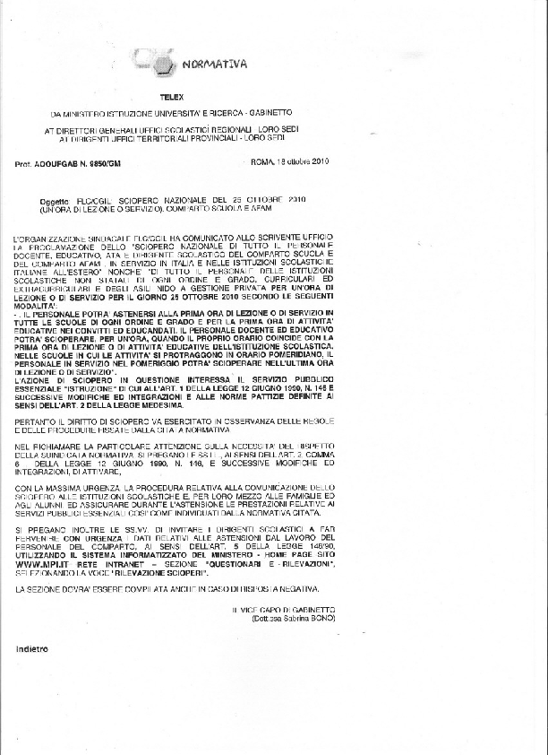

AL DIRIGENTE DEL LICEO RODOLICO
Oggetto preavviso volontario di partecipazione a sciopero
Il sottoscritto ______________ preavvisa che in data _____
Parteciperà allo sciopero indetto dalle OOSS per intera giornata <o> ora ____ .
data_______ Firma ____________________________

